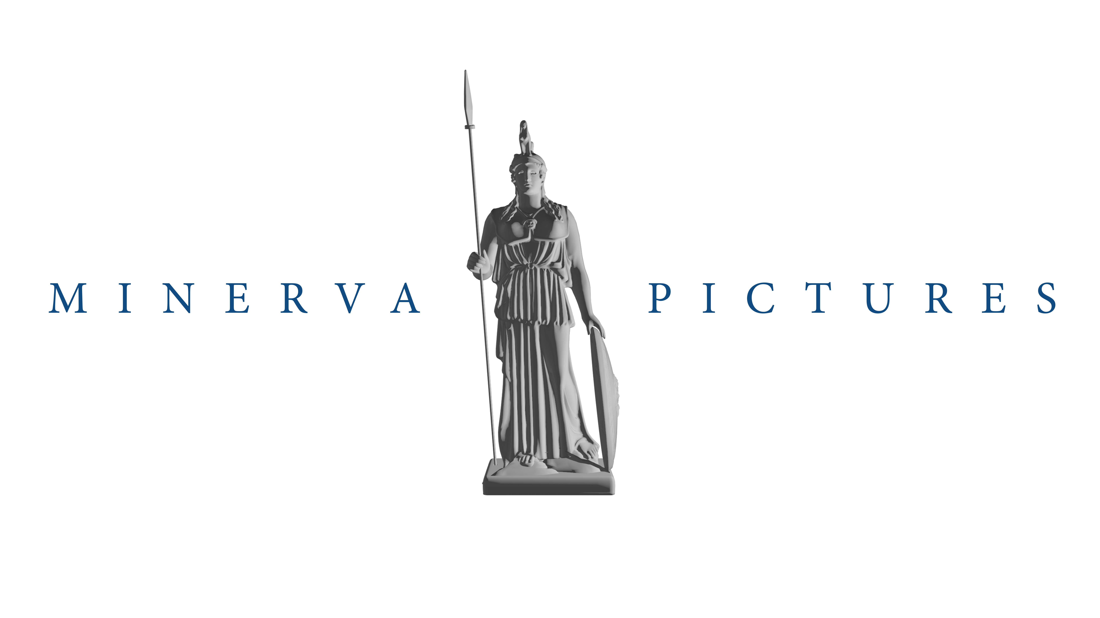

SANTO VERSACE – GIANLUCA CURTI
presentano

una produzione
MINERVA PICTURES con RAI CINEMA

in collaborazione con AMAZON PRIME VIDEO

in coproduzione con BOCCATO PRODUCTIONS (Brasile)

BASTARDI
A MANO ARMATA

un film di
GABRIELE ALBANESI

con
MARCO BOCCI FORTUNATO CERLINO PEPPINO MAZZOTTA

e con
AMANDA CAMPANA MARIA FERNANDA CÂNDIDO

BASTARDI A MANO ARMATA

CAST MARCO BOCCI
FORTUNATO CERLINO
MARIA FERNANDA CÂNDIDO
PEPPINO MAZZOTTA
AMANDA CAMPANA
BRUNO CONTI
EFISIO SANNA
DEBORA FRANCHI
FABIO RIZZUTO

REGIA GABRIELE ALBANESI
SOGGETTO GABRIELE ALBANESI, GIANLUCA CURTI, LUCA POLDELMENGO
SCENEGGIATURA GABRIELE ALBANESI, LUCA POLDELMENGO, GIANLUCA CURTI
FOTOGRAFIA DAVIDE MANCA
SCENOGRAFIA PAOLA PERARO
COSTUMI SARA FANELLI
MUSICHE EMANUELE FRUSI
MONTAGGIO LUIGI MEARELLI
ORGANIZZATORE GABRIELE GUIDI
PRODUTTORE ESECUTIVO GIANLUCA CURTI

PRODOTTO da SANTO VERSACE, GIANLUCA CURTI
PRODOTTO da MINERVA PICTURES con RAI CINEMA
IN COLLABORAZIONE con AMAZON PRIME VIDEO
COPRODOTTO da BOCCATO PRODUCTIONS
Con il sostegno della REGIONE LAZIO Fondo Regionale per il Cinema e l’Audiovisivo
dell’UNIONE EUROPEA

SINOSSI
Michele vive in uno chalet tra le montagne con la moglie Damiana e la figliastra Fiore, un'adolescente con cui ha una relazione piuttosto complicata. Una notte, Sergio irrompe nella loro abitazione prendendoli in ostaggio. Si trova lì per una missione particolare: deve recuperare per conto di Caligola il prezioso bottino di un furto di tempo prima.

MINERVA PICTURES GROUP
Via del Circo Massimo 9 - 00153 ROMA
T (+39) 06.84242430
F (+39) 06.8558105
www.minervapictures.com

